MAKNA SELF LOVE DALAM LIRIK LAGU “BEAUTIFUL” KARYA NCT 2021 DALAM PERSPEKTIF SAUSSURE

SKRIPSI
Untuk memenuhi salah satu syarat guna memperoleh gelar Sarjana pada
Program Studi Ilmu Komunikasi

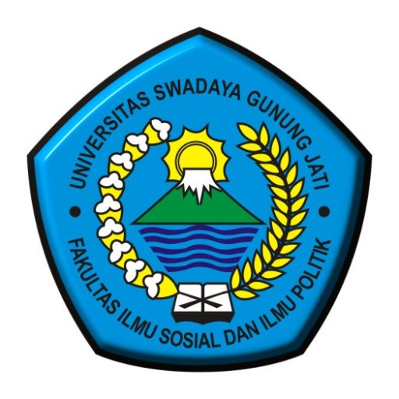

Oleh:
TIARA ANDARINI
NPM. 119100139

FAKULTAS ILMU SOSIAL DAN ILMU POLITIK
UNIVERSITAS SWADAYA GUNUNG JATI
2023

